Интересные факты о гриппе
Остается немного времени до начала нового сезона гриппа. Вот несколько интересных фактов, связанных с этой болезнью.
1. ГРИППА БЕЗ ВЫСОКОЙ ТЕМПЕРАТУРЫ НЕ БЫВАЕТ!
Отличительным признаком гриппа является температура 38,5 – 39,0°С с первых часов болезни. Если у вас не так, скорее всего это инфекция, вызванная другим вирусом.
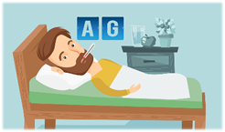
2. ПРИ ГРИППЕ НЕ БЫВАЕТ НАСМОРКА.
В первые дни болезни часто закладывает нос, что связано с интоксикацией организма и отеком зараженных тканей, но насморка не бывает. Только на 3-4 день может появиться классический насморк, причина которого не вирус, а бактерии, которые воспользовались временным ослаблением вашего иммунитета.
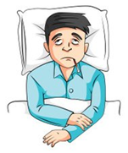

3. ВИРУС ГРИППА НЕ БОИТСЯ МОРОЗА.
При температуре около нуля вирус сохраняется до месяца. Именно поэтому пик заболеваемости приходится на оттепели. Зато обычное мыло убивает вирус, так же действуют на вирус гриппа высушивание и температура выше 70°С.
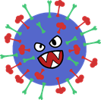

4. ТАБЛЕТКИ ОТ ТЕМПЕРАТУРЫ ПОМОГАЮТ ГРИППУ РАСПРОСТРАНЯТЬСЯ ПО ОРГАНИЗМУ.
Ведь нормальная или слегка повышенная температура тела – это рай для вируса. При удовлетворительном самочувствии принимать жаропонижающие средства взрослым рекомендуется только при температуре выше 39°С, детям – 38,5°С.
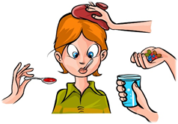

5.ГРИПП НЕ ЛЕЧИТСЯ АНТИБИОТИКАМИ.
Антибиотики действуют только на бактерии. Вирусы ничего общего с бактериями не имеют, следовательно, лечить антибиотиками вирусные заболевания, в том числе грипп, бесполезно. Иногда на фоне ослабленного иммунитета к вирусной инфекции может присоединиться вторичная бактериальная инфекция. И только в такой ситуации врач (и только врач!) может назначить курс антибиотиков.
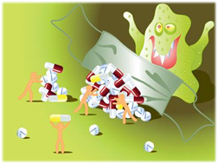

6. ПРИВИВКА ОТ ГРИППА НЕ МОЖЕТ ВЫЗВАТЬ ЗАБОЛЕВАНИЕ.
Ни одна вакцина не вызывает типичного заболевания. В процессе вакцинации в организм вводят или ослабленный вирус, или его части. Вирус, содержащийся в вакцине, не может вызвать заболевание, но может стимулировать организм к выработке антител. Поэтому, когда в организм попадает «дикий» вирус, то не нужно время для выработки антител – они уже есть после вакцинации. Антитела связываются с вирусом и таким образом предотвращают инфицирование клетки и размножение вируса. Благодаря этому заболевание предупреждается еще до его начала. Современные вакцины переносятся легко, и после прививки нет никаких симптомов заболевания. Лишь у некоторых людей может появиться покраснение в месте введения вакцины или незначительно подняться температура. Это, пожалуй, самые неприятные последствия от введения вакцины.
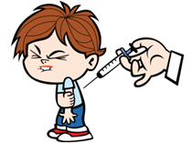

7. ПОСЛЕ НАЧАЛА ЭПИДЕМИИ ВАКЦИНАЦИЮ ПРОВОДИТЬ ПОЗДНО?
Оптимальным временем для проведения вакцинации против гриппа является осенний период – с сентября по ноябрь. Лучше всего прививаться за 2-3 недели до начала предполагаемой эпидемии. Если по каким-либо причинам вакцинация не была проведена вовремя, то ее можно сделать и после начала эпидемии, причем использовать можно только вакцины с неживыми вирусами. Однако, если прививка была сделана тогда, когда человек уже был инфицирован вирусом гриппа, но клинические проявления еще не начались, то вакцинация может оказаться неэффективной.
#ЗДОРОВЬЕ
ЦЕНТР ГИГИЕНИЧЕСКОГО ОБРАЗОВАНИЯРОСПОТРЕБНАДЗОРА

